
2023年 5月31日
株式会社ホビージャパン
ホビージャパンMOOK
ホビージャパンヴィンテージVol.10
2023年5月31日(水)発売
株式会社ホビージャパン（本社：東京都渋谷区、代表取締役社長：松下大介）は、模型専門誌「ホビージャパンヴィンテージVol.10」を2023年5月31日(水)より全国書店で発売いたします。

90年代後期の人気キャラクターモデルが大集合！

90年代後期のキャラクターモデルを特集した模型専門誌「ホビージャパンヴィンテージVol.10」が5月31日(水)に発売！
今回の「ホビージャパンヴィンテージ」の特集は「90年代、もうひとつのキャラクターホビー黄金期」！ 90年代後半にブームを起こしたキャラクター達の模型をレビューしながら、世紀末のキャラクター文化の実相に肉薄していきます。また、90年代のアニメを制作してきた南雅彦氏と山根公利氏の対談や、原口智生氏のインタビューも掲載！

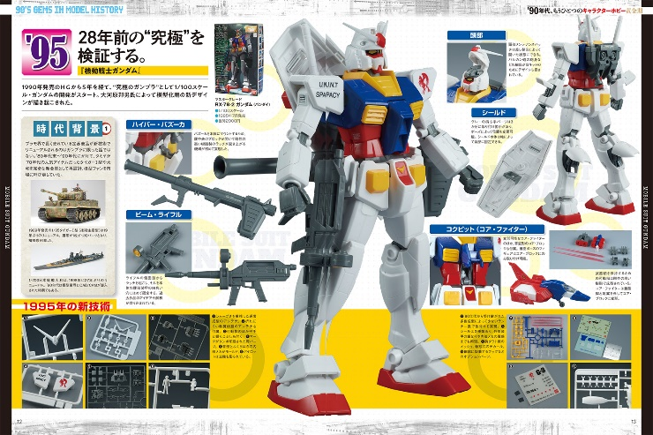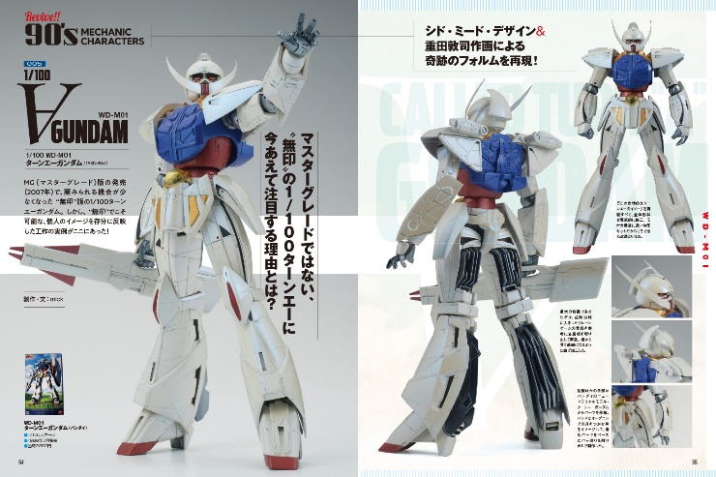


【商品情報】
ホビージャパンヴィンテージVol.10
●発売日：2023年5月31日(水)発売
●定価：2,640円（本体2,400円＋税10%）
●雑誌コード: 68158-90
●ISBNコード：978-4-7986-3175-2
●JANコード：9784798631752
●判型：A4変 平綴じ
●発売元：ホビージャパン

【権利表記】
©サンライズ ©創通・サンライズ ©KADOKAWA NH/1995 ©円谷プロ
©SEGA ©Production I.G／ナデシコ製作委員会・テレビ東京 ©山口貴由/秋田書店・ビックウエスト
©SEGA CHARACTERS ©SEGA/AUTOMUSS CHARACTER DESIGN：KATOKI HAJIME
Thunderbirds TM and © ITC Entertainment Group Limited 1964, 1999 and 2023. Licensed by ITV Studios Limited. All rights reserved.

【プレスリリースに関するお問い合わせは下記まで】
株式会社ホビージャパン 広報宣伝課 並木・有賀・岡本
〒151-0053 東京都渋谷区代々木 2-15-8 E-mail：pr@hobbyjapan.co.jp
TEL：03-5304-9115 URL：http://hobbyjapan.co.jp/

